微型管路產品技術說明(上)
海威公司副董事長 施朝福
智敦通訊 總經理 張宗臣
一，前言
現代化都市在面對大量的寬頻網路接取服務需求時，除了必須在傳輸網路架構及技術設備升級之外，另一項重要問題是如何規劃大量的實體管線及連接工法，以避免可能之重覆施工而影響交通安全、破壞道路品質及干擾居家住行。尤其在未來可預見光纖到家的目標下，電信網路業者如何將線路引接到設備收容箱、大樓或直接進入住家，這是必須提早評估規劃的線路施工問題。依照目前地方政府施行之地下化施工規範，一般道路或人行道路面採用傳統挖埋工法施工，其破壞情況嚴重，並不適合最後一哩管路的大量施作需求。再者，傳統管線挖掘埋設工法存在著環保與安全的基本問題，更困擾的是開挖區域的路面很難修平，就算暫時補平，時過多日也是很容易再次塌陷，勢必嚴重影響市容及路平成效。
微型管路工法是加拿大TeraSpan公司針對 FTTH 之創新工法，其客戶群廣及全世界。產品特色是施工速度快，平均一天至少可推進200米，而且因路面僅切割1.5cm寬，路面之破壞程度極輕微，另外，在施工過程，無廢土廢水汙染與大型機具妨害交通問題，造成之環境影響最低，因此，極適合做為光纖網路及專案電路供裝之工程解決方案。本項工法經由工業研究院推薦，被台北市政府遴選為都市光纖網路建設案之汙水下水道後巷出口到特定設備收容箱之指定工法。
二，微型管路之主要元件
VDC ( Vertical Deflecting Conduit )
VDC是利用特殊設計的兩片夾合式高密度PVC材質製作而成，當夾合後，於中心部份形成可以佈放吹氣導管與光纖纜線、銅絞線材的管路，其埋入寬度僅12.5mm，深度為10~15cm，此項工法均已通過敲擊、擠壓與重壓的應用性測試。Teraspan 有三種不同規格之VDC一管VDC1，四管VDC4，三管MV3。其中VDC1&VDC4是佈放光纖專用，MV3 除了前項用途外，亦可佈放電力線與銅絞纜線。
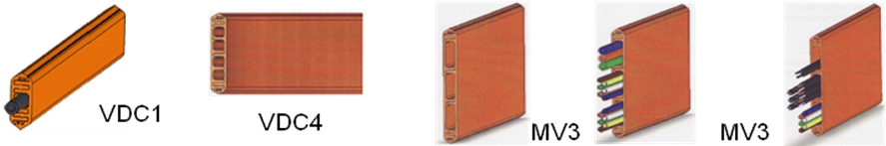

VDC1：寬10.3mm*高26.3mm；內徑 6.8*6.8mm
VDC4：寬10.3mm*高54mm ；內徑 6.8*6.8mm
MV3：寬10mm *高84mm ；內徑 6.8*18mm
2. FTT (Flexible Transition Tubing）（外徑：12.7mm；內徑：8mm）
可繞銜接管，材質為聚乙烯，用於微型管路終端轉接之用。
3. VIF Cable (Vertical Inlaid Fiber)
一種外徑為4mm之耐用且具可彎繞性之光纖纜線，適合穿入VDC管槽內。(單條光纜之芯數可達60芯)
4. CAN (Cylindrical Access Node)
圓筒型接取箱；直徑為228cm( 9”)，內深510cm( 20”)；可直接埋入地下，是置放插入式收容盒與收容光纖餘線之元件，適合做為中繼或分歧轉接之用。
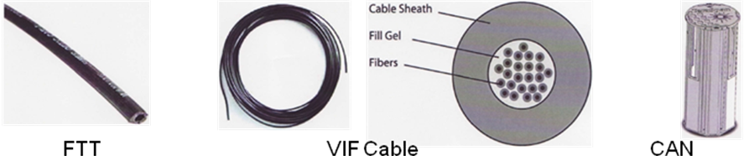
5. CMI( Cable Management Insert)
適用於CAN之插入式收容盒；具有整理收容光纖纜線餘長之功
用，並可裝入光纖接續盒。
（展開：長61cm*寬42cm*高3cm；折疊：長42cm*寬16cm*高8cm）
6. Splice Enclosure
光纖接續盒；屬迷你型結構，適合軟態光纖接續之用，可掛於室外。 (長294mm*寬108mm*高13.5mm)
7. VDC to FTT Clamp
端末銜接夾；用於VDC與FTT相互接合之夾具。
（VDC1 Clamp：長75mm*寬16mm*高36mm）
（VDC4 Clamp：長220mm*寬16mm*高100mm）
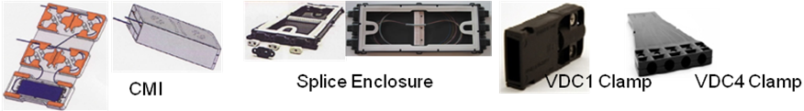
8. VDC 90 degree
平面直角轉彎用之VDC輔助器材。
9. VDC Vertical 90 degree Band
於垂直方向進行直角轉彎作業之VDC輔助器材。
10. VDC Elevation change
街道旁之砌石邊提升高度轉換。
11. CAN Anchor
支撐與夾合VDC進入CAN之夾具，有直入型與45度型。
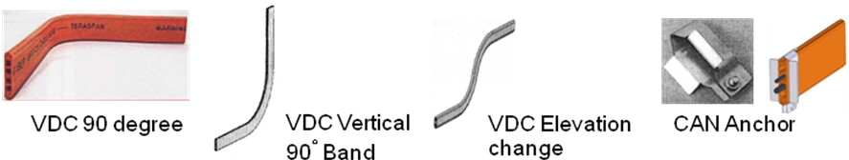
12. Seam Cover
接合蓋；提供兩段VDC相互接合之用。
13. Zipper Tool
拉合工具；可以將纜線導入 VDC，並將VDC片槽卡緊密合。
(長200mm*寬125mm*高180mm)
14. VDC T Connector
Ｔ型連接器；VDC做中間分岐或分接之用。
(長206mm*高130mm*厚58mm)
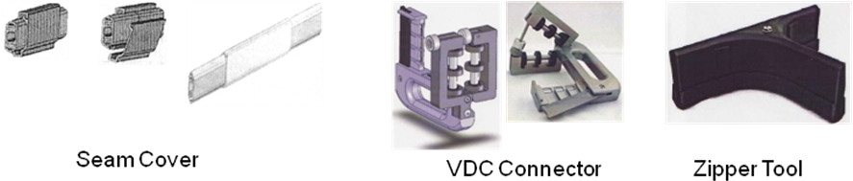
三，施工作業
1. 施工前準備作業
以不同顏色之漆料噴於路面，做為切割路線與CAN裝置地點之識別，必須做轉角處理之地點應特別噴漆標示。
2. 微型溝之挖掘
在大馬路、街／巷道路或人行道等柏油或水泥之硬質路面，利用切割機與配套工具完成溝縫挖掘工作；使用之切割刀片寬度為13mm(0.5”)；依據不同路面之材質如柏油、水泥或上層柏油/下層水泥之雙層式路基，切割刀片之材質與結構必須有不同的搭配；切割深度視路基厚度而定，例如在人行道的深度約15~18cm，大馬路約25~30 cm，為了避免切碎物堵塞溝縫，必須確實清除，以保持應有之深度。

2.1 路面切割
(1) 濕式切割與挖掘(wet cutting)
以冷水澆淋冷卻切割刀片的路面切割方式，稱為濕式切割法；在切割時，須以真空吸塵器將溝縫內之泥漿同步吸出，切割後，以手持式勾子清除溝縫內之餘燼，並做第二次真空吸塵處理。
(2) 乾式切割與挖掘(dry cutting)
未藉澆水作業配合，即直接切割路面，稱之乾式切割；切割時，利用附加於刀片上緣之吸納器將灰燼吸取並收容到附加的容器內，吸納器之安裝位置必須配合切割刀結構做最恰當的調整與設定。
2.2 不同路面之切割
(1) 磚造路面：沿石磚之水泥接合縫做切割。
(2) 人行道：沿沙石與水泥路面之接合處做切割。
(3) 街道旁砌石邊：以手持鏈鋸或切割器鑿出適當深度之溝縫。
(4) 跨馬路：避免銑刨加鋪作業傷害，其深度約在25cm。
(5) 轉角：以手持切磨機、鑿子與鑽洞機搭配，鑿出適當之轉角。

3. 與不同設施介接工程
3.1 大樓引入施工
對預定穿入之牆面，必須就牆的兩邊是否有危險或障礙物做檢查，建議採用x光束掃描機或適用探勘器(Ex. Stud finder / AC sensor)進行檢查，以確定鑿洞之位置；鑿洞工具採用振動型鑽孔機，孔徑為2.54cm( 1”)，以方便FTT穿入。
3.2 Ｔ型銜接器之施工
用於光纖做丁字型分歧佈放之用。
3.3 VDC-CAN之接合
先移除CAN上蓋，以切割機具沿VDC施工方向，直接對CAN切割，以完成連結之溝縫。
3.4 CAN-人孔之接合
確實量測人孔大小並計算對應於地面之位置後，在離人孔側壁約30cm處，比照CAN施工工法鑿出預埋設之洞孔，並在離人孔頂部15cm處，鑿一個13 mm(0.5”) 的穿孔，以供FTT穿入連接CAN與人孔；人孔壁復原時，須注入聚亞胺酯泡沫材料，以封住該穿孔。
3.5 CAN 置箱之接合
在置箱底部鑿出供FTT或VDC穿入的洞孔，即可連通。
3.6 CAN-電桿
利用FTT直接攀爬至桿上，並留一些餘長。
3.7 CAN-手孔
直接在手孔側壁鑿出一處供FTT穿進的洞孔，然後以FTT連接 CAN；也可以利用VDC直接直接穿入手口內。
4. CAN之安裝
在適當的管路間距(小於1,000m)須設置一只CAN，以供後續維護或擴充之用，包括分接、未來遷移或跨越馬路的中繼等用途。
4.1鑿洞
以鑿洞機具配置13cm(5”)之鑿洞鑽頭切除水泥或柏油表層，再次檢查地下物確認後，另以10cm(4”)之鑽頭鑿深23cm與清除洞中之覆蓋物；後以圓鍬鑿洞深至61cm(24”)；洞底鋪上約15cm的乾沙以讓CAN底座坐，並防止水從底部滲入。

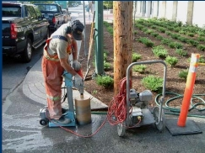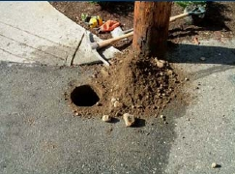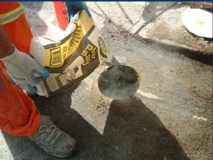
4.2置入
須注意CAN旁側的塑膠片應確實裝入，以防止水泥自邊側滲入， 再用手工微調，使CAN上部平順地與地面接觸，然後以安全扣環固定 CAN的上蓋，並先以膠帶纏住該扣環，以免被水泥沾染。
4.3 固定
最後，以快乾水泥灌入CAN洞之外側間隙，約15分鐘後，量測水泥硬化程度並擦拭上部之殘餘物。
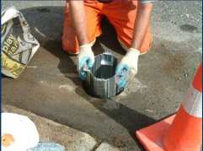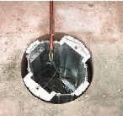

5. VDC 佈放作業
(1) 將導管置入夾合工具之正確槽位，且必須與滾輪呈直線對齊。
(2) 將其中一片(A)VDC佈放到預定長度。
(3) 將欲裝配之元件置入夾合導管並握住這(A)片VDC。
(4) 在等長之(B)片VDC的起端，使用拉合工具與(A)片VDC上下咬合。
(5) 檢查欲置入之元件是否安全放入VDC凹槽內。
(6) 以拉合工具順著VDC拉合。
(7) 拉合完成後，即可放入微型溝縫內。

（下期接續）

